NOMBRE: _____________________________________________ C.I.:______________

PRUEBA NRO 2

1.-definir el lenguaje de programación en escalera LD y esquematizar la simbología de contactos 1 ptos

1.1 ¿ Defina dos concepto de autómata programable o PLC?
1.2. ¿Qué funciones básicas realiza el PLC y defina ? ¿Existen nuevas funciones?

2.- Seleccione la opción que mas se ajuste a la propuesta 2.5 ptos.

2.1. Las áreas de aplicación general de los PLCs podrían enumerarse como:

- Control secuencial.
- Control de movimiento.
- Control de procesos.
- Monitoreo y supervisión de procesos.
- Administración de datos.
- Comunicaciones.
- Todas las anteriores
- Ninguna de las anteriores

2.2. La CPU está constituida por los siguientes elementos:
- Operaciones de tipo lógico.
- Operaciones de tipo aritmético.
- Operaciones de control de la transferencia de la información dentro del autómata
- Todas las anteriores
- Ninguna de las anteriores

2.3. El microprocesador es un circuito integrado (chip), que realiza una gran cantidad de operaciones, que podemos agrupar en:
- Procesador
- Memoria monitor del sistema
- Circuitos auxiliares
- Todas las anteriores
- Ninguna de las anteriores

2.4. Los módulos de entrada analógica pueden leer tensión o intensidad en unos rangos de:
- 0 a 10 V
- -10 a 10 V
- -20 a 20 mA
- 0 a 20 mA
- 4 a 20 mA.
- Todas las anteriores
- Ninguna de las anteriores

2.5 . ¿Qué funciones básicas realiza el PLC?
- Detección
- Mando
- Diálogo hombre-máquina
- Programación
- Todas las anteriores
- Ninguna de las anteriores

3.- Dado el siguiente diagrama de la arquitectura típica de un autómata programable, parear las partes señaladas con el contexto correspondiente.
1.5 ptos.

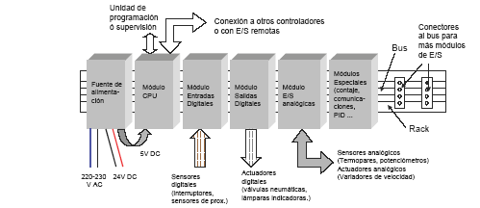
1
2
3
4
5
6

____ Módulo Salidas Digitales

____ Fuente de Alimentación

____ Tareas

____ SCADA

____ Módulo CPU

____ Módulo Entradas Digitales

____ Comunicación DEVICENET

____ Módulos Especiales

____ Módulo E/S Analógicas

4.- Elabore el diagrama Descriptivo de cómo trabaja un Plc. 2Ptos

5.- Se pretende automatizar el sistema de transporte de material de la figura
3 ptos.
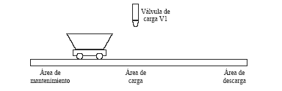
El funcionamiento del sistema es el siguiente:

- En el estado inicial la vagoneta se encuentra en el área de mantenimiento.

- El sistema se activa mediante un pulsador.

- Se pone en marcha la vagoneta hacia la derecha hasta llegar a la zona de carga (se detecta mediante un sensor) y se detiene.

- Se abre la válvula de carga V1, durante 10 segundos, tiempo empleado en llenar la vagoneta.

- Una vez llena se desplaza hacia la zona de descarga donde vacía su contenido en 5 segundos.

- Vuelve a la zona de carga y repite el proceso 5 veces.

- Concluida la quinta descarga, vuelve a la zona de mantenimiento para una inspección de la vagoneta; la revisión dura 1 minuto.

- Terminada la revisión se puede repetir el ciclo actuando sobre el pulsador.

- Durante el proceso permanecerá encendido un piloto indicando el estado activo.

Se pide:

Dibujar el GRAFCET que controla el automatismo

